OBJAVA ZA MEDIJE

U VUKOVINI PREDSTAVLJENA KNJIGA JURJA HABDELIĆA
PERVI OTCA NAŠEGA ADAMA GREH

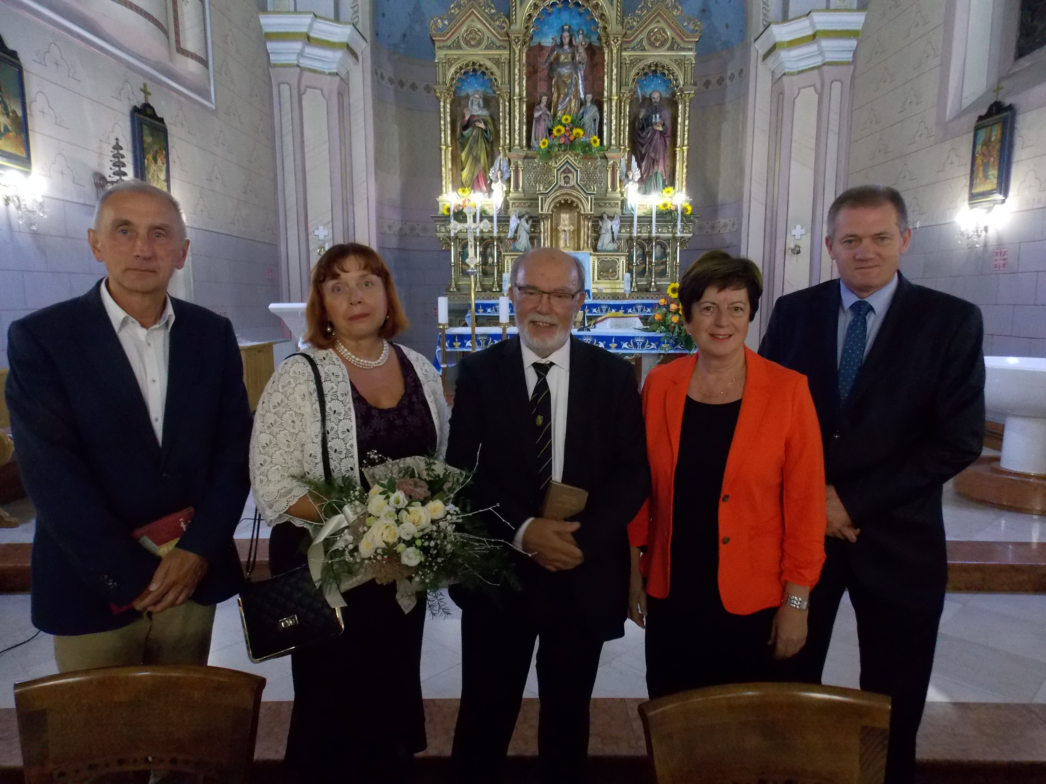

Zagreb, 18. rujna 2019. – U srijedu 18. rujna 2019. u crkvi Pohoda Blažene Djevice Marije u Vukovini održano je predstavljanje knjige Jurja Habdelića Pervi otca našega Adama greh u ediciji Stari pisci hrvatski (knjiga 44), izdavača Hrvatske akademije znanosti i umjetnosti. Organizatori predstavljanja bili su Zavod za znanstvenoistraživački i umjetnički rad u Velikoj Gorici i Gradska knjižnica Velika Gorica a pod pokroviteljstvom Župe Pohoda Blažene Djevice Marije. Povod je bila 410. obljetnica rođenja Jurja Habdelića, isusovca, duhovnika, kajkavskog književnika, leksikografa i prosvjetitelja rođenog u staročičkoj župi, danas župa Vukovina. Pred prepunom crkvom nazočnima se prvo obratio domaćin vlč. Đuro Sabolek pozdravivši nazočne i inicijativu da do ovog predstavljanja dođe. Zatim je akademik Željko Cvetnić, voditelj Zavoda za znanstvenoistraživački rad u Velikoj Gorici, predstavio ulogu Zavoda u lokalnoj zajednici. Nakon njega nazočnima se obratila upraviteljica Zavoda Katica Matković Mikulčić koja se ukratko osvrnula na književni opus i ulogu Jurja Habdelića u kontekstu vremena. Ona je ujedno i bila moderator programa. O knjizi su govorili akademik Josip Bratulić koji je knjigu priredio za tisak te dr. sc. Marica Čunčić. U glazbenom programu nastupili su dr.sc. Hrvojka Mihanović-Salopek i Višeslav Salopek. Nazočan je bio i glavni tajnik HAZU akademik Davor Vretenar, ravnatelj Knjižnice Jurja Habdelića na Jordanovcu te svećenici iz velikogoričkih župa.

Marijan Lipovac
Ured za odnose s javnošću i medije HAZU

